Handout 1

Resumo :

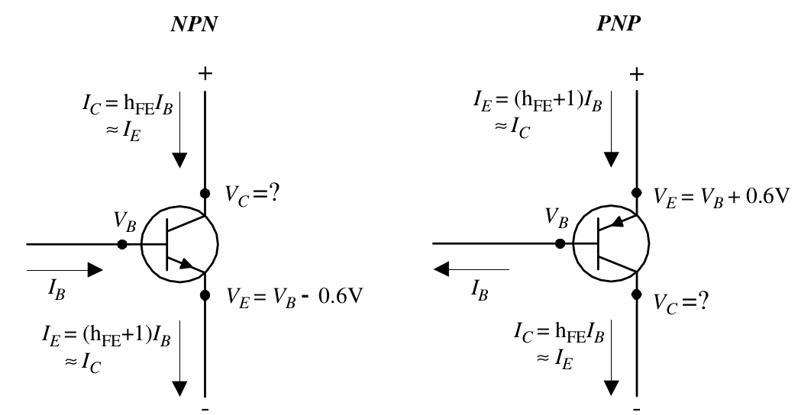

## 1 - Simule o circuito a seguir variando a tensão da fonte V1 (DC sweep) entre 0 e 5V, em passos de 0,1V. Explique o gráfico observado.

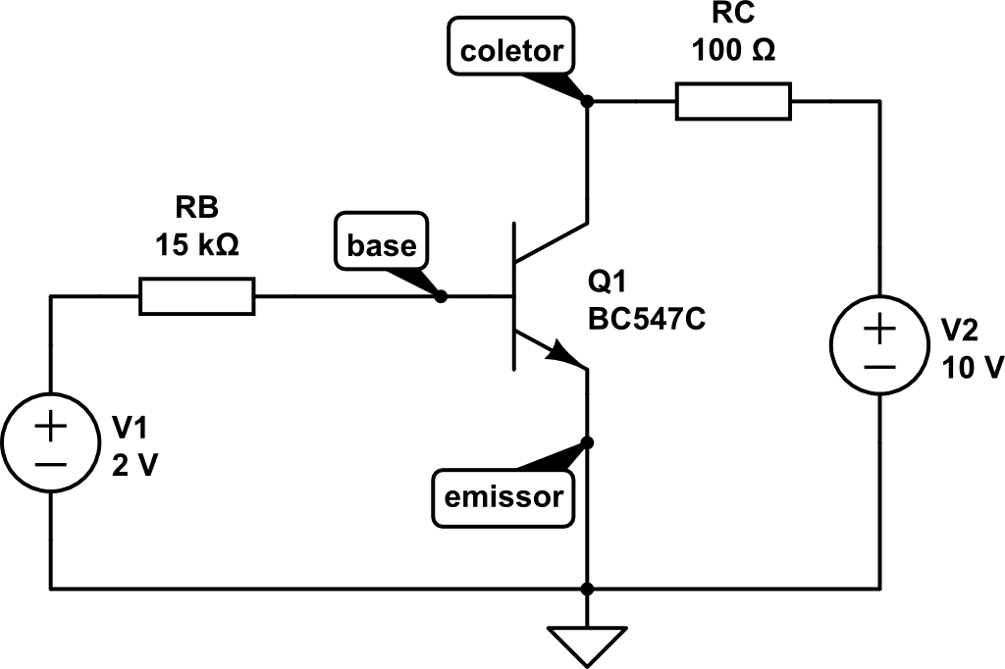

## 2 - Resolva analiticamente o circuito a seguir encontrando as correntes IB, IC e IE sabendo que o ganho deste transistor é 100:

Dicas :

1. Encontre VE a partir de VB, com VE é possível calcular IE.
2. Com IE é possível encontrar IB e IC

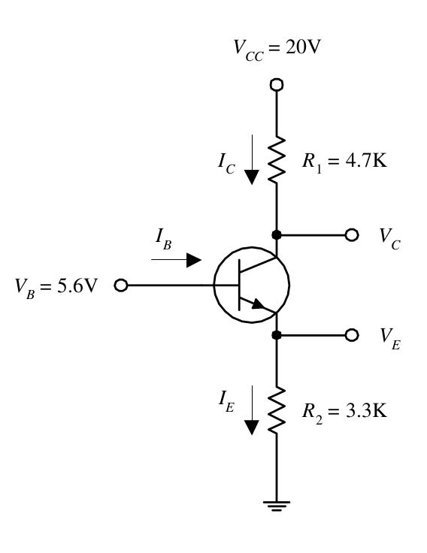

### 2a) Simule o circuito anterior para verificar os resultados.

## 3 - Resolva analiticamente o circuito a seguir encontrando as correntes IB, IC e IE sabendo que o ganho deste transistor é 100:

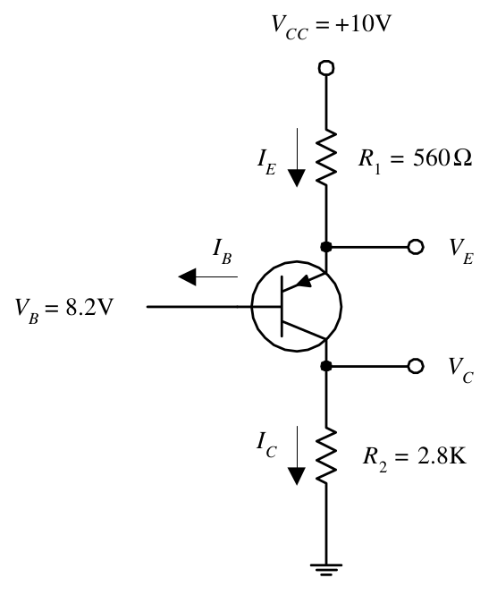

### 3a) Simule o circuito anterior para verificar os resultados.

## 4) Resolva o circuito a seguir para 𝛽=100 e VBE=0.7V

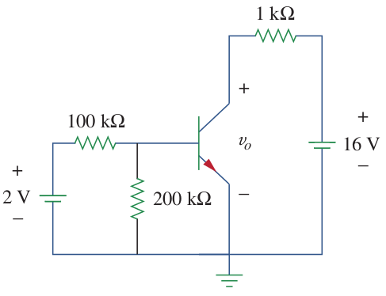

## 5) Amplificadores

Analise o amplificador do tipo A comentado no site a seguir :

http://www.electronics-tutorials.ws/amplifier/amp_5.html

## 5) Explique as vantagens e desvantagens do BJT com relação do MOSFET

## 6) Mosfet é um tipo de FET, quais são os outros ?